软件学院实验报告
学号 | **********  **********  ********** | 姓名 | ***  ***  *** |  | 专业班级 |  | 软件工程22-01
课程 | 人机交互的软件工程方法 | 实验日期 | 2024.**.**  2024.**.** |  | 实验时间 |  | 第二大节
实验情况
实验三 编码测试
- 实验目的
通过上一阶段的交互设计，根据原型图编写程序实现项目，并对项目进行测试。
- 课程目标
支撑课程目标（3）能够针对人机交互的复杂软件工程问题中的影响因素进行分析与评价，融入职业道德、社会核心价值观等获得正确有效的人机交互设计，体现交互设计者应承担的社会责任。
三、实验任务
1、编写项目开发文档：
****项目开发
1 工具选择
说明本次实验选择的制作工具，及选择该工具的原因。
2 交互方案
2.1 流程图
利用自己熟悉的软件绘制页面交互流程图，根据用户的交互给出功能对应的流程图。流程可以绘制页面的跳转流程图或一个简单流程图（如下所示）。除了绘制功能流程图外，还可以绘制业务流程图等其他内容。
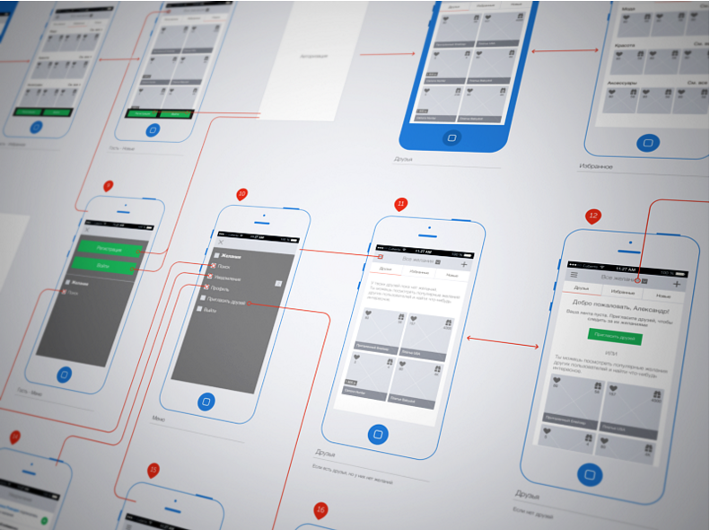
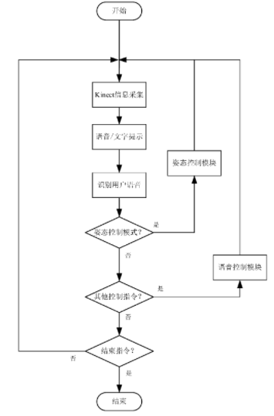
交互设计原型图需要完成实验二所给出的不少于3个页面的原型图，即用2.2~2.4给出不少于3个模块的原型图设计。
2.2首页
给出项目的高保真原型图，如下图所示。
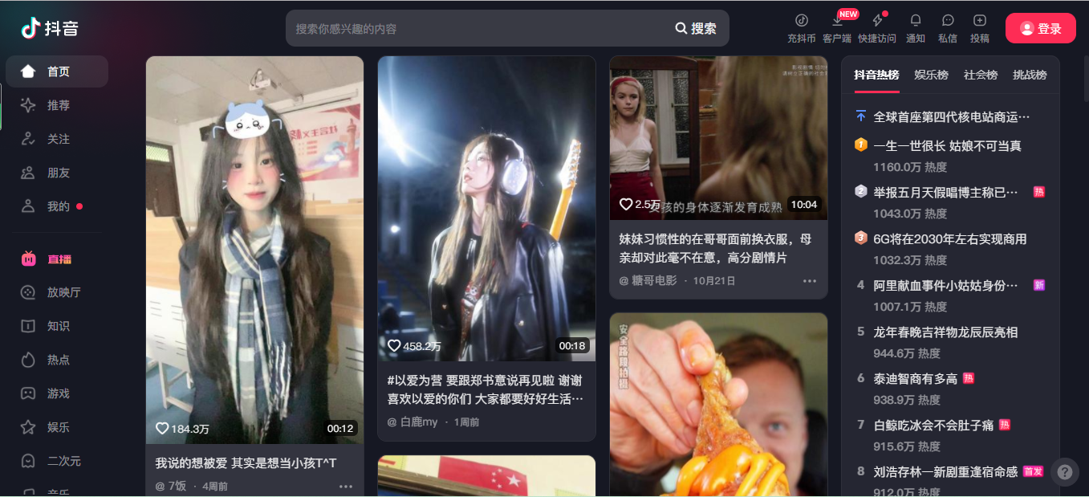
（介绍该页面中的主要控件和主要交互事件）
主要控件：
- 按钮
- 菜单
- 文本框
- 图像链接/视频链接
- ……
主要事件：
- 菜单功能选择：左侧方的菜单实现单击后跳转到对应功能页面
- 链接查看：主窗体的图像、视频链接单击后可以跳转到具体信息展示页面进行查看。
- ……
或其他人机交互所涉及到的交互操作，例如下图这种运动跟踪的交互设计。
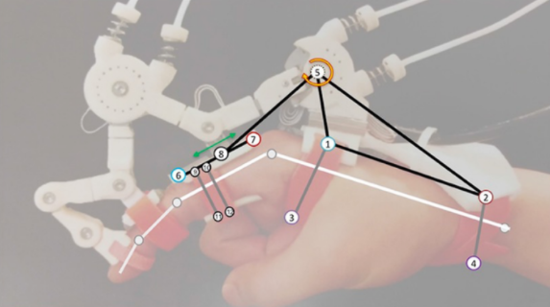
交互方案说明可以采用文字详细说明的形式说明该页面的交互设计元素。主要包括数据来源，内容类型，交互反馈，状态；交互动效、视觉要求等。也可以采用如2.3所示的方式用箭头加文字的形式直接在原型图的基础上对交互形式进行描述。
2.3 ******（模块一）
给出项目的模块一高保真原型图。
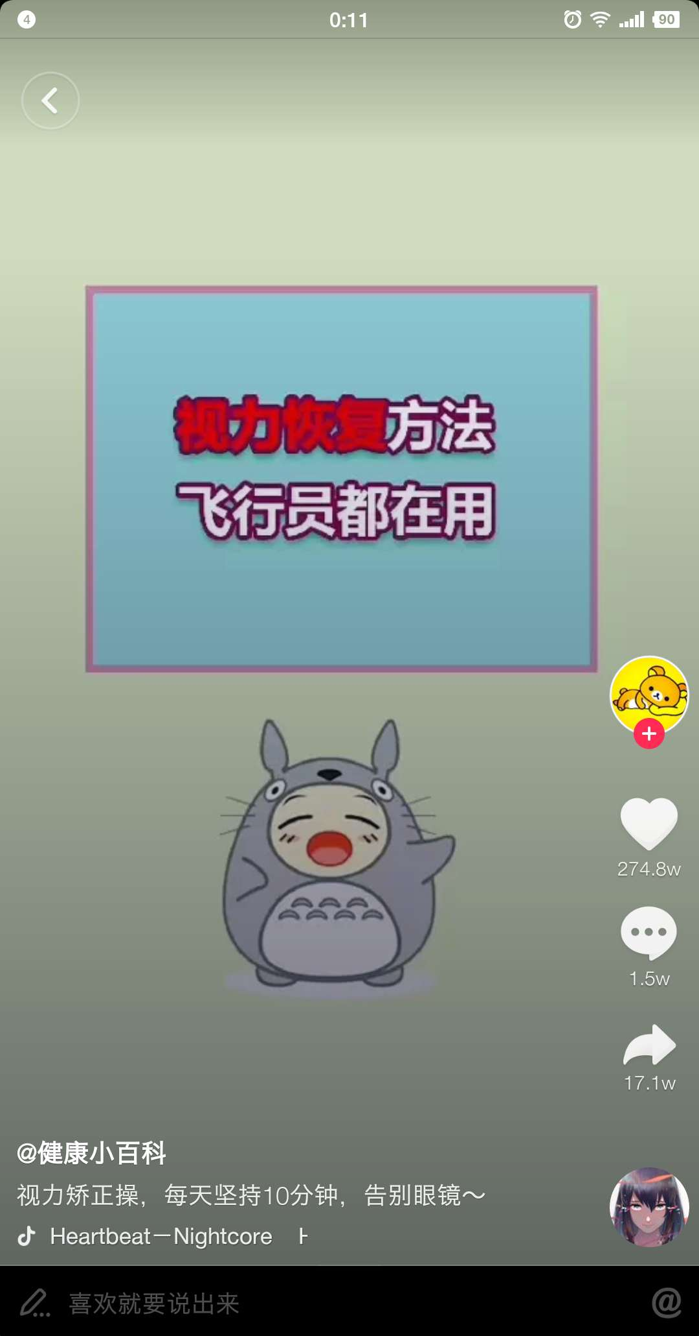
手指左滑：查看上一名次视频，并显示当前视频排名情况。
若是第1名，则无上一名次，下滑提示此视频是该榜单第1名
手指右滑：查看下一名次视频，并显示当前视频排名情况。
若是最后一名，则不显示下一名次视频，上滑提示此视频是该榜单第10名
如上图右侧对界面中主要的交互行为进行说明，还可以用文字描述页面的交互操作设计，例如，上图右侧的图标可以点赞，评论，留言等操作，左下角为视频标题及介绍。
2.4 ****（模块二）
*****
2.5 ****（其他需要说明的内容）
*****

2、编写项目测试文档：

****项目测试报告

1 测试环境描述
（包括硬件、软件版本、测试场地、测试时间等）
2 执行概要
（简要概况采用了什么测试方法以及测试发现）
3 测试描述
（最终版的测试计划、方法、培训和任务）
4 测试用户数据
测试组面向哪些用户进行了测试，测试用户是否满足测试需求等内容。
测试用户 | 年龄 | 职业 | 计算机使用经历 | 联系方式
用户A
5 结果
（以图表显示描述花费的时间、出错次数、问卷反馈等，并进行讨论和分析，给出测试的结果。适当引用用户言论。）
6 正面反馈列表
（对项目开发运行良好部分的反馈）
7 针对发现问题的建议列表
（如下表所示，按照问题的严重等级和修复的难易程度降序排列，给出具体的针对开发内容进行的测试用例）
****************
8 附录
问题描述
用例目的
前提条件
输入/动作 | 期望的输出/相应动作结果 | 实际结果 | 出错原因 | 屏幕截图 | 严重程度 | 修复等级
用户反馈
改进建议
（测试过程中使用的原始数据和表格，比如问卷、文字记录、测试脚本、音视频等）
四、实验要求
1. 按要求填写实验报告，并记录填写过程中遇到的问题及心得体会。
2. 按小组提交纸质实验报告。
3. 按小组提交实验报告电子版，报告命名为：组长学号姓名实验n.doc，如541713460101白坤鹏-实验1.doc。所有设计实现的源程序压缩为一个文件，按以下方式命名：组长学号姓名实验n.rar，如541713460101白坤鹏-实验1.rar。将541713460101白坤鹏-实验1.doc和541713460101白坤鹏-实验1.rar分别上传到课程相应提交位置。
五、实验总结（经验教训及心得体会）
张三：****
李四：****
……
说明每位组员在本次实验中做了什么工作，完成了什么内容，遇到的问题及解决方法，待解决的问题等。必须明确给出每个组员所做工作完成情况，否则该组员没有实验成绩。
最后给出实验小组团队的经验教训及心得体会。
实验报告成绩 |  |  |  |  |  | 指导教师 |  | 杨华

注：1）专业班级按打印课表中名称填写；2）课程名称按课表中名称填写，不能简写；
3）实验日期格式示例：2011.03.09；4）实验时间格式示例：“第三大节”；5）实验报告成绩按百分制评分。

